# 基础部分开卷测试

## 问答题

1. 请给出三个意见。
2. final、continue、break关键字的作用是什么。

final 最终 变量不可再改变定量

continue 跳出此次循环 非终止

break 终止循环跳出

1. 整数类型的默认是哪个基本数据类型，浮点类型默认是哪个基本数据类型？

int double

1. =和==的区别是什么？

= 赋值 ==比较

1. &和&&的区别是什么？

&与 &&或

1. i++和++i的区别是什么？、

i++ 先赋值后自增1 ++I 先自增1后赋值

1. 什么是包，包的功能是什么，为何要有包机制？

包是类的[容器](http://www.so.com/s?q=%E5%AE%B9%E5%99%A8&ie=utf-8&src=internal_wenda_recommend_textn)，用于分隔[类名](http://www.so.com/s?q=%E7%B1%BB%E5%90%8D&ie=utf-8&src=internal_wenda_recommend_textn)空间。

表明类之间的层次关系。

防止在一个空间下出现类重名啊这些情况。

1. 表示姓名用什么数据类型？

String

1. switch结构的判断数据类型可以是什么？

 byte、char、short、int

1. char类型能够表示多少个字符，为什么，可以表示姓名吗？

1个 占2个字节 不可以

1. String是基本数据类型吗，如果不是，那么它是什么？

不是 是一个类

1. Java和C++是什么关系？

C++ 支持指针，而 Java 没有指针的概念。

C++ 支持多继承，而 Java 不支持多重继承，但允许一个类实现多个接口。

Java 是完全面向对象的语言，并且还取消了 C/C++ 中的结构和联合，使编译程序更加简洁

Java 自动进行无用内存回收操作，不再需要程序员进行手动删除，而 C++ 中必须由程序释放内存资源，这就增加了程序员的负担。

Java 不支持操作符重载，操作符重载则被认为是 C++ 的突出特征。

Java 允许预处理，但不支持预处理器功能，所以为了实现预处理，它提供了引入语句（import），但它与 C++ 预处理器的功能类似。

Java 不支持缺省参数函数，而 C++ 支持 。

C 和 C++ 不支持字符串变量，在 C 和 C++ 程序中使用“Null”终止符代表字符串的结束。在 Java 中字符串是用类对象（String 和 StringBuffer）来实现的

goto 语句是 C 和 C++ 的“遗物”，Java 不提供 goto 语句，虽然 Java 指定 goto 作为关键字，但不支持它的使用，这使程序更简洁易读。

Java 不支持 C++ 中的自动强制类型转换，如果需要，必须由程序显式进行强制类型转换。

12 JRE的代码在哪里，如何在项目中找到？

1在Eclipse中，Window|Preferences|Java|Installed JREs

2在右侧选择jre6，点击Edit按钮

3选中rt.jar文件的这一项：“C:\Program Files\Java\jre6\lib\rt.jar“，点击左边的“+” 号展开它  
  
4展开后，可以看到“Source Attachment:(none)”，点击这项，然后点右边的按钮“Source Attachment...”, 选择你的JDK目录下的"src.zip"文件 .

## 编程题

1. 计算1+2+3+……+3112的值。

**public** **static** **void** **main**(**String**[] args) {

**int** **a** = 0;

**for** (**int** **i** = 0; i < 3112; i++) {

a=a+i;

}

**System**.***out***.println(a);

}

1. 输出100以内的素数。

**public** **static** **void** **main**(**String**[] args) {

**System**.***out***.println(1);

**for** (**int** **i** = 2; i < 101; i++) {

**int** **a** = 1;

**for** (**int** **j** = 2; j < i; j++) {

**if** (i%j==0) {

a=0;

}

}

**if** (a==1) {

**System**.***out***.println(i);

}

}

}

1. 输出如下图形

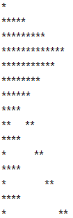

**public** **static** **void** **main**(**String**[] args) {

**String** **str4** = "****";

**String** **str2** = "**";

**String** **str3** = "***";

**String** **str3k** = " ";

**String** **str4k** = " ";

**String** **str5k** = " ";

**String** **a** = "";

**System**.***out***.println("*");

**for** (**int** **i** = 0; i < 3; i++) {

a = a+str4;

**System**.***out***.println(a);

}

**System**.***out***.println(str4+str4+str2);

**System**.***out***.println(str3+str3);

**System**.***out***.println(str4);

**System**.***out***.println("** **");

**System**.***out***.println(str4);

**System**.***out***.println("* **");

**System**.***out***.println(str4);

**System**.***out***.println("* **");

**System**.***out***.println(str4);

**System**.***out***.println("* **");

}

1. 使用星号代表黑色方框，打印出国际象棋的棋盘。

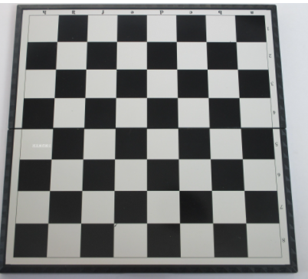

**public** **static** **void** **main**(**String**[] args) {

**for** (**int** **i** = 0; i < 8; i++) {

**if** (i%2==0) {

**System**.***out***.println(" * * * *");

}**else** {

**System**.***out***.println("* * * * ");

}

}

}

1. 什么是死循环，写一个死循环程序。

一直执行某一段代码

**public** **static** **void** **main**(**String**[] args) {

**for** (**int** **i** = 0; i < 8; i++) {

**if** (i%2==0) {

i=3;

}

}

}

1. 请用代码完成下面的决策树：

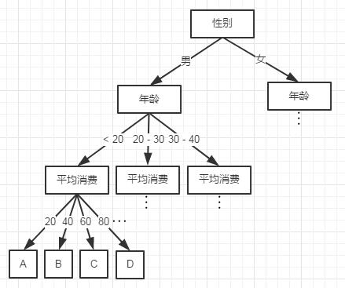

1. 请在8，9，7，6，4，5，3，2中找出尚左数？

**public** **static** **void** **main**(**String**[] args) {

**int** **arr**[] = {8,9,7,6,4,5,3,2};

**for** (**int** **i** = 0; i < 8; i++) {

**int** **b** = *a*(i, arr);

**if** (b==1) {

**System**.***out***.println(arr[i]);

}

}

}

**public** **static** **int** **a**(**int** a,**int** arr[]) {

**int** **b**=1;

**for** (**int** **i** = 0; i < a; i++) {

**if** (arr[i] < arr[a]) {

b=2;

}

}

**for** (**int** **i** = a; i < 8; i++) {

**if** (arr[i] > arr[a]) {

b=2;

}

}

**return** b;

}

1. 请把9*9小口诀表中的加号变为乘号，并输出。

**public** **static** **void** **main**(**String**[] args) {

**for** (**int** **i** = 1; i < 10; i++) {

**for** (**int** **j** = 1; j < 10; j++) {

**int** **a** = i*j;

**if**(i>=j){

**System**.***out***.print(i+"*"+j+"="+a+"\t");

}

}

**System**.***out***.println();

}

}

1. 使用程序计算任意数的阶乘。

**public** **static** **void** **main**(**String**[] args) {

**int** **a** = 4;

**int** **ant** = 1;

**for** (**int** **i** = 2; i < a+1; i++) {

ant=ant*i;

}

**System**.***out***.println(ant);

}

1. 给出任意两个整数，按如下规律输入它们的结果。

比如给两个整数3和7，输出：

**public** **static** **void** **main**(**String**[] args) {

**Scanner** **sc** = **new** Scanner(**System**.***in***);

**int** **a** = sc.nextInt();

**int** **b** = sc.nextInt();

**int** **c** = a*b;

**String** **str** = c+"";

**System**.***out***.println("十位数"+str.charAt(0));

**System**.***out***.println("个位数"+str.charAt(1));

}

1. 给出任意两个整数作为三角形的两边边长，求第三遍的取值范围。

**public** **static** **void** **main**(**String**[] args) {

**Scanner** **sc** = **new** Scanner(**System**.***in***);

**int** **a** = sc.nextInt();

**int** **b** = sc.nextInt();

**System**.***out***.println(**Math**.*abs*(a-b)+"~"+(a+b));

}

1. 给出一个整数，然后倒序输出。

比如给出13412，输出的是21431

**public** **static** **void** **main**(**String**[] args) {

**Scanner** **sc** = **new** Scanner(**System**.***in***);

**int** **a** = sc.nextInt();

**String** **b** = a+"";

**char**[]**arr**=b.toCharArray();

**for** (**int** **i**=arr.length-1;i>=0;i--) {

**System**.***out***.print(arr[i]);

}

}

## 拓展研究

什么是面向对象？

面向对象其实是现实世界模型的自然延伸。现实世界中任何实体都可以看作是对象

常说的Java三大特性是什么？

封装，继承和多态